ФЕДЕРАЛЬНОЕ ГОСУДАРСТВЕННОЕ БЮДЖЕТНОЕ
ОБРАЗОВАТЕЛЬНОЕ УЧРЕЖДЕНИЕ ВЫСШЕГО ОБРАЗОВАНИЯ
«СИБИРСКИЙ ГОСУДАРСТВЕННЫЙ УНИВЕРСИТЕТ ТЕЛЕКОММУНИКАЦИЙ И ИНФОРМАТИКИ»

ЛАБОРАТОРНАЯ РАБОТА № 3
«Изучение среды GNS3»

Выполнил студент | ???
 | Ф.И.О.

Группы | ИВ-522

Работу принял |  | Старший преподаватель Перышкова Е. Н.
 | подпись

Новосибирск – 2018
Задание на лабораторную работу
1. Установить среду моделирования GNS3 и произвести начальную конфигурацию добавив
маршрутизатор CISCO и два пустых контейнера с виртуальными машинами от VirtualBox.
2. Соберите макет локальной сети, как показано на рисунке 1.
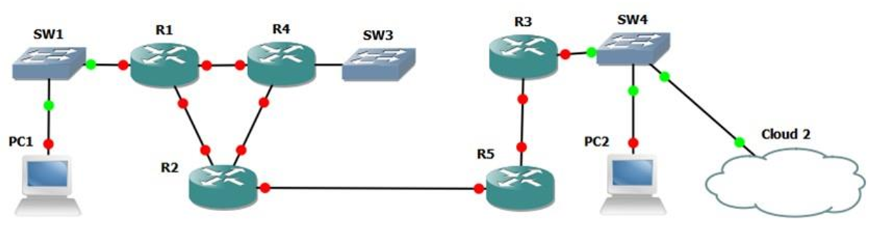
Рисунок 1 – Конфигурация моделируемой компьютерной сети
3. Исходя из того, что для функционирования создаваемой сети Вам выделен диапазон адресов
10.255.0.0/16 определите сколько подсетей Вам необходимо задать.
4. Настройте все интерфейсы всех маршрутизаторов и статическую маршрутизацию. Убедитесь,
что имеется связь между всеми сетевыми интерфейсами всех маршрутизаторов.
5. Запустите все модельные устройства (показав, что пустые контейнеры тоже работают, но
выдают ошибку загрузки из-за отсутствия операционной системы).
6. Используя анализатор Wireshark продемонстрируйте принцип работы ping между двумя
маршрутизаторами, расположенными в разных подсетях (необходимо показать все
генерируемые пакеты в прямом и обратном пути при одном запросе ping).
7. Убедитесь, что Ваша среда имеет связь со средой другого студента используя реальную
физическую сеть.

1. Установить среду моделирования GNS3 и произвести начальную конфигурацию добавив
маршрутизатор CISCO и два пустых контейнера с виртуальными машинами от VirtualBox.
2. Соберите макет локальной сети, как показано на рисунке 1.
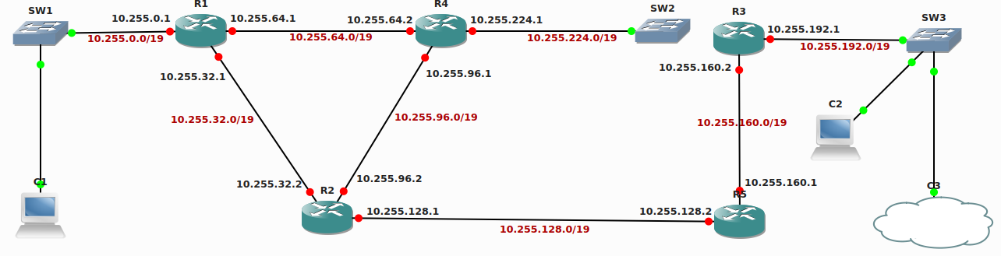
3. Исходя из того, что для функционирования создаваемой сети Вам выделен диапазон адресов 10.255.0.0/16 определите сколько подсетей Вам необходимо задать.
Необходимо задать 8 подсетей
10.255.0.0/19
10.255.32.0/19
10.255.64.0/19
10.255.96.0/19
10.255.128.0/19
10.255.160.0/19
10.255.192.0/19
10.255.224.0/19
4. Настройте все интерфейсы всех маршрутизаторов и статическую маршрутизацию. Убедитесь, что имеется связь между всеми сетевыми интерфейсами всех маршрутизаторов.
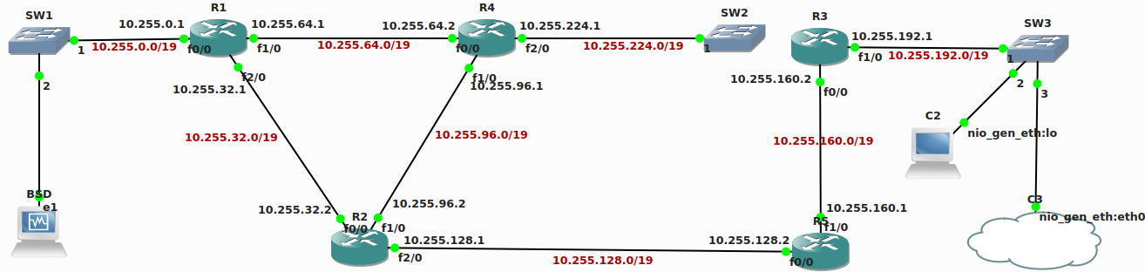
R1:
interface FastEthernet0/0
ip address 10.255.0.1 255.255.224.0
interface FastEthernet1/0
ip address 10.255.64.1 255.255.224.0
interface FastEthernet2/0
ip address 10.255.32.1 255.255.224.0
ip route 10.255.96.0 255.255.224.0 10.255.32.2
ip route 10.255.128.0 255.255.224.0 10.255.32.2
ip route 10.255.160.0 255.255.224.0 10.255.32.2
ip route 10.255.192.0 255.255.224.0 10.255.32.2
ip route 10.255.224.0 255.255.224.0 10.255.64.2

R2:
interface FastEthernet0/0
ip address 10.255.32.2 255.255.224.0
interface FastEthernet1/0
ip address 10.255.96.2 255.255.224.0
interface FastEthernet2/0
ip address 10.255.128.1 255.255.224.0
ip route 10.255.0.0 255.255.224.0 10.255.32.1
ip route 10.255.64.0 255.255.224.0 10.255.32.1
ip route 10.255.160.0 255.255.224.0 10.255.128.2
ip route 10.255.192.0 255.255.224.0 10.255.128.2
ip route 10.255.224.0 255.255.224.0 10.255.96.1

R3:
interface FastEthernet0/0
ip address 10.255.160.2 255.255.224.0
interface FastEthernet1/0
ip address 10.255.192.1 255.255.224.0
ip route 10.255.0.0 255.255.224.0 10.255.160.1
ip route 10.255.32.0 255.255.224.0 10.255.160.1
ip route 10.255.64.0 255.255.224.0 10.255.160.1
ip route 10.255.96.0 255.255.224.0 10.255.160.1
ip route 10.255.128.0 255.255.224.0 10.255.160.1
ip route 10.255.224.0 255.255.224.0 10.255.160.1

R4:
interface FastEthernet0/0
ip address 10.255.64.2 255.255.224.0
interface FastEthernet1/0
ip address 10.255.96.1 255.255.224.0
interface FastEthernet2/0
ip address 10.255.224.1 255.255.224.0
ip route 10.255.0.0 255.255.224.0 10.255.64.1
ip route 10.255.32.0 255.255.224.0 10.255.96.2
ip route 10.255.128.0 255.255.224.0 10.255.96.2
ip route 10.255.160.0 255.255.224.0 10.255.96.2
ip route 10.255.192.0 255.255.224.0 10.255.96.2

R5:
interface FastEthernet0/0
ip address 10.255.128.2 255.255.224.0
interface FastEthernet1/0
ip address 10.255.160.1 255.255.224.0
ip route 10.255.0.0 255.255.224.0 10.255.128.1
ip route 10.255.32.0 255.255.224.0 10.255.128.1
ip route 10.255.64.0 255.255.224.0 10.255.128.1
ip route 10.255.96.0 255.255.224.0 10.255.128.1
ip route 10.255.192.0 255.255.224.0 10.255.160.2
ip route 10.255.224.0 255.255.224.0 10.255.128.1

----------------------------------------------------------------
R1#ping 10.255.192.1
Type escape sequence to abort.
Sending 5, 100-byte ICMP Echos to 10.255.192.1, timeout is 2 seconds:
...!!
Success rate is 40 percent (2/5), round-trip min/avg/max = 12/26/40 ms
R1#ping 10.255.192.1
Type escape sequence to abort.
Sending 5, 100-byte ICMP Echos to 10.255.192.1, timeout is 2 seconds:
!!!!!
Success rate is 100 percent (5/5), round-trip min/avg/max = 32/36/44 m
s
----------------------------------------------------------------
R3#ping 10.255.224.1
Type escape sequence to abort.
Sending 5, 100-byte ICMP Echos to 10.255.224.1, timeout is 2 seconds:
.!!!!
Success rate is 80 percent (4/5), round-trip min/avg/max = 36/43/52 ms
----------------------------------------------------------------
R3#ping 10.255.0.1
Type escape sequence to abort.
Sending 5, 100-byte ICMP Echos to 10.255.0.1, timeout is 2 seconds:
!!!!!
Success rate is 100 percent (5/5), round-trip min/avg/max = 48/58/64 ms

5. Запустите все модельные устройства (показав, что пустые контейнеры тоже работают, но
выдают ошибку загрузки из-за отсутствия операционной системы).

Все контейнеры работают и не выдают ошибок из-за присутствия операционной системы.
Пинг с устройства BSD (10.255.0.100) ip 10.255.192.1
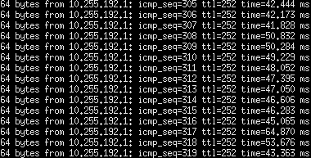
6. Используя анализатор Wireshark продемонстрируйте принцип работы ping между двумя
маршрутизаторами, расположенными в разных подсетях (необходимо показать все
генерируемые пакеты в прямом и обратном пути при одном запросе ping).
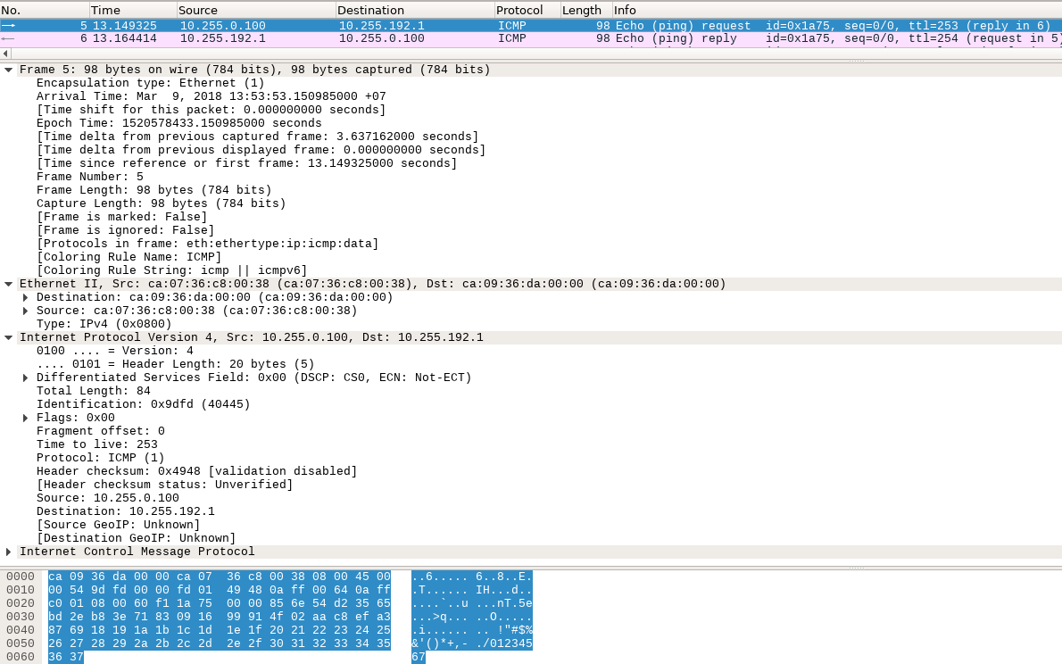
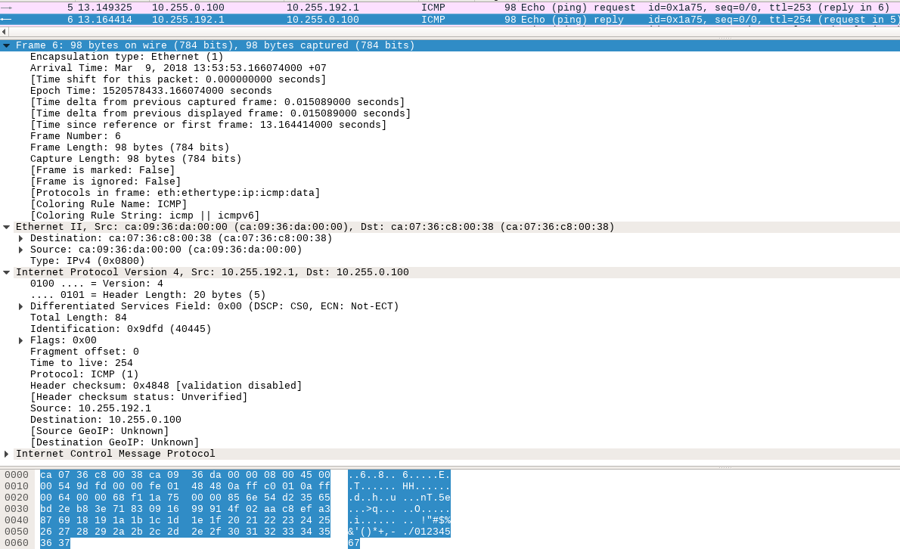
При передаче пакета от роутра к роутеру меняется mac назначения, и не меняется ip назначения. ← так как меняется канальная среда.

7. Убедитесь, что Ваша среда имеет связь со средой другого студента используя реальную
физическую сеть.

Другого студента нет, но через интерфейс <cloud> есть возможность связать физическую и виртуальные сети.

1. Для чего была разработана среда GNS3?
Для программной эмуляции работы сетевых устройств.

2. Какие устройства моделируются в GNS3?
Любые поддерживаемые гипервизором.

3. Что такое Idle-PC?
Параметр Dynamips, определяющий оптимальное значение процессорного времени для виртуальной машины.

4. Как работает протокол ARP?
ARP (англ. Address Resolution Protocol — протокол определения адреса) — протокол канального уровня.

Протокол ARP (address resolution protocol, RFC-826, std-38) решает проблему преобразования IP-адреса в МАС-адрес.

Рассмотрим процедуру преобразования адресов при отправлении сообщения. Пусть одна ЭВМ отправляет сообщение другой. Прикладной программе IP-адрес места назначения обычно известен. Для определения Ethernet-адреса просматривается ARP-таблица. Если для требуемого IP-адреса в ней присутствует МАС-адрес, то формируется и посылается соответствующий пакет. Если же с помощью ARP-таблицы не удается преобразовать адрес, то выполняется следующее:

1. Всем машинам в сети посылается пакет с ARP-запросом (с широковещательным МАС-адресом).
2. Исходящий IP-пакет ставится в очередь.

Каждая машина, принявшая ARP-запрос, в своем ARP-модуле сравнивает собственный IP-адрес с IP-адресом в запросе. Если IP-адрес совпал, то прямо по МАС-адресу отправителя запроса посылается ответ, содержащий как IP-адрес ответившей машины, так и ее МАС-адрес. После получения ответа на свой ARP-запрос машина имеет требуемую информацию о соответствии IP и МАС-адресов, формирует соответствующий элемент ARP-таблицы и отправляет IP-пакет, ранее поставленный в очередь. Если же в сети нет машины с искомым IP-адресом, то ARP-ответа не будет и не будет записи в ARP-таблицу. Протокол IP будет уничтожать IP-пакеты, предназначенные для отправки по этому адресу.

5. Как получить доступ к консоли конфигурирования маршрутизатора CISCO (продемонстрируйте).
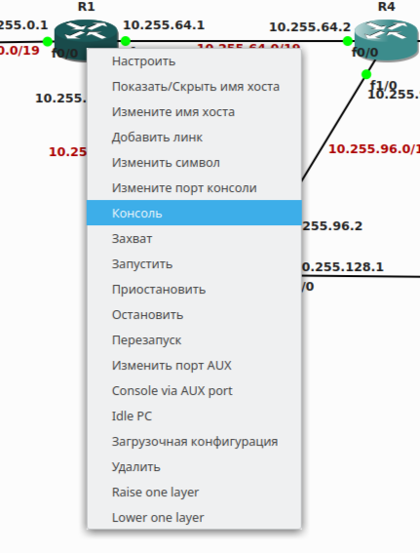

6. Зачем используется Wireshark?
Программа-анализатор трафика для компьютерных сетей Ethernet и других. Имеет графический пользовательский интерфейс.

7. Можно ли создать сеть, в которой одновременно используются маршрутизаторы CISCO и
маршрутизаторы, реализованные на базе персональных компьютеров, функционирующих
под управлением сетевых операционных систем (Windows Server, Linux и т.п.)?
ДА

8. Зачем используется библиотека WinPCAP?
Инструмент, работающий в среде Microsoft Windows, позволяющий приложениям захватывать и передавать сетевые пакеты в обход стека протоколов.

9. Что такое Dynamips?
Программный эмулятор маршрутизаторов Cisco.

10. Какие среды виртуализации использует GNS3?
Dynamips, VPCS, KVM (qemu, virtualbox)

